Итоги публичных слушаний по результатам правоприменительной практики отдела государственного надзора в сфере образования в рамках, состоявшихся 12 мая 2021 года

Публичные слушания проходили в актовом зале гимназии № 179 Ново-Савиновского района г. Казани при участии руководителей и заместителей руководителей образовательных учреждений района, представителей учредителя образовательных учреждений района. Публичные слушания начались с минуты молчания, в связи с трагедией в Казани, где накануне утром молодой человек устроил стрельбу в школе №175, в результате чего погибли девять человек.
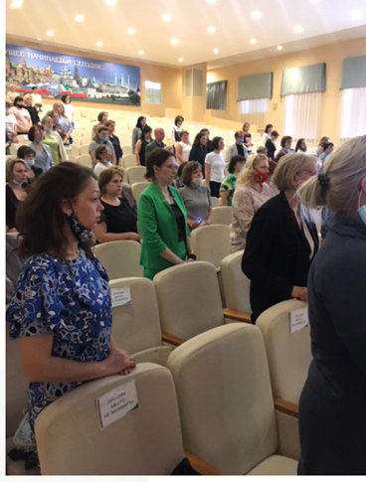
В ходе слушаний были обсуждены вопросы, касающиеся стабильно выявляемых нарушений законодательства Российской Федерации в сфере образования, допускаемыми образовательными учреждениями района при ведении образовательной деятельности.

Слушателям разъяснены вопросы регламентации организации образовательной деятельности, даны рекомендации с целью исключения выявляемых в ходе контрольно-надзорных мероприятий нарушений законодательства Российской Федерации в сфере образования.

Большое внимание было уделено вопросу пересмотра локальных нормативных актов образовательной организации и принятия новых локальных нормативных актов в соответствии с действующим законодательством.
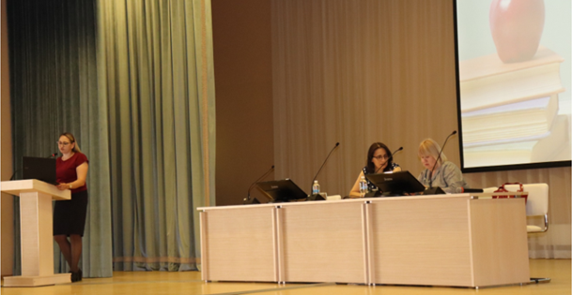
В ходе слушаний были даны пояснения:
- по порядку приёма на обучение по образовательным программам начального общего, основного общего и среднего общего образования», установленного приказом Министерства просвещения Российской Федерации от 2 сентября 2020 года № 458;
- по порядку приёма на обучение по образовательным программам дошкольного образования, установленного приказом Министерства просвещения Российской Федерации от 15 мая 2020 года № 236;
- по вопросам Порядка заполнения, учета и выдачи аттестатов об основном общем и среднем общем образовании и их дубликатов;
- по вопросам, касающимся организации проведения промежуточной аттестации, качественного использования при ведении образовательного процесса полученных в ходе ее проведения результатов;
- по особенностям организации проведения работы с обучающимися, получающими образование в форме семейного и самообразования;
- по вопросу обеспечения условий доступности для инвалидов объектов и предоставляемых услуг в сфере образования, а также оказания им при этом необходимой помощи;
- по особенностям регламентации образовательного процесса локальными нормативными актами учреждений;
- по подготовке документов по исполнению предписаний об устранении нарушений.

